深 圳 大 学 实 验 报 告

课程名称： 基于Web的编程

实验项目名称： CSS综合实验

学院： 计算机与软件学院

专业： 计算机科学与技术

指导教师： 蔡树彬

报告人： 郑雨婷 学号： 2021150122 班级： 高性能

实验时间： 2023年10月18日至11月10日

实验报告提交时间： 2023年11月11日

教务处制
实验目的与要求：
目的：能够熟练使用Chrome开发者工具调研主流网站的CSS源码；能够使用HTML+CSS，构思并设计、实现内容丰富、样式精美的静态页面和动效。
要求：1、掌握Chrome开发者工具的使用
- 综合运用各种CSS选择器和声明
- 使用CSS设计实现动画效果
方法、步骤：
要完成本实验，依据实验要求进行分解，需要完成的实验步骤是：
- 调研网站的选取
可以继续选择实验1的调研网站，也可以另选符合要求的其他网站。若选择其他网站，简略说明你为什么打算调研它。要求所选择的网站有一定规模（包括多个网页）和用户浏览量（最近一个月内的日均PV超过100个）。简介你所选择的网站，说明理由并给出对应的支撑材料。
- 对调研网站的CSS进行分析
  - 查看2-3个主要页面的CSS源码（或CSS文件），使用概况的图表说明这些CSS选择器的内容及作用
  - 要求调研的页面样式有一定复杂度，使用的CSS选择器类型超过2个，使用的样式属性超过10个（重复使用的相同属性，例如多个font视为使用了一个font属性）
  - 对网站整体的样式设计思路进行分析、评价
- 调研过程中对Chrome开发者工具的使用心得
介绍Chrome开发者工具中（元素tab中的样式/计算样式/布局）这3个子tab的作用，并通过举1-2个小例子，简单介绍你在调研过程中，对Chrome开发者工具的使用心得。
- 静态页面主题构思与设计实现
以“我喜欢的XXX”为主题，设计一个内容丰富、样式精美的静态页面，从多个侧面，详细介绍你喜欢的某个东西，尽量模仿你前面调研的网站，对你喜欢的这个东西进行介绍。
特别注意：
- 不要贴大篇幅的源码，连续的代码行不能超过20行。
- 不要贴大体积的图片，最后提交的文档不能超过20M。
- 选择恰当场景，使用CSS设计实现至少一个有用、有趣的动画效果。
请说明你使用CSS做了什么动画效果，起到什么作用。
- CSS选择器及属性声明
请使用列表的形式，列举你使用了几种不同的CSS选择器及属性声明。
 |  | 示例
CSS选择器 | body | ……
CSS属性声明 | text-align | ……
小计 | CSS选择器：10个？  CSS属性声明：20个？
作业提交：提交doc或pdf文件任一即可，无需提交源代码；
特别注意：文件不要打包，不要超过20M，特别是提前需要检查文件的大小（高分辨率截图容易导致一个文件几百M，特别注意不要出现这种情况）
实验过程及内容：
1.调研网站的选取
可以继续选择实验1的调研网站，也可以另选符合要求的其他网站。若选择其他网站，简略说明你为什么打算调研它。要求所选择的网站有一定规模（包括多个网页）和用户浏览量（最近一个月内的日均PV超过100个）。简介你所选择的网站，说明理由并给出对应的支撑材料。
我选择深圳大学内部网进行调研。深圳大学内部网是一个为深圳大学在校师生提供便利的网站，包括：教师事务、学生事务、荔园生活、网上服务等功能。作为深圳大学的在校本科生，深圳大学内部网是我平时最常用的网站之一，平时经常进入办事大厅、公文通等页面获取通知。
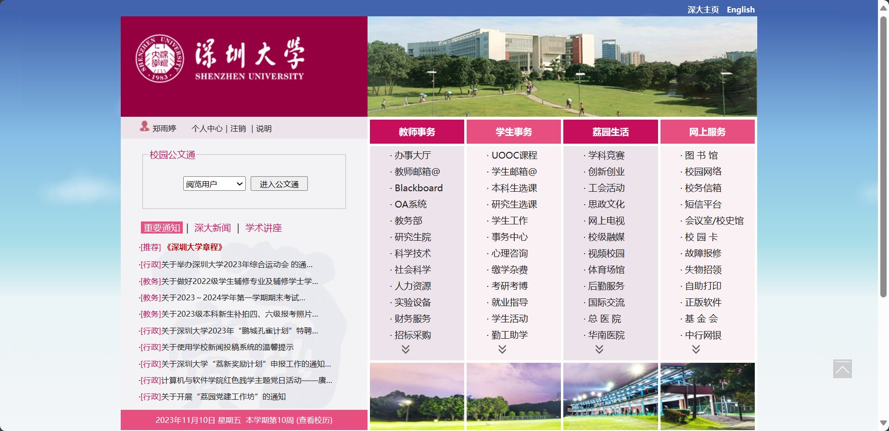
深圳大学内部网是一个规模较大的网站，它除了有首页、教师事务、学生事务、荔园生活、网上服务、公文通等页面之外，还有各个办事大厅、住宿管理系统、Blackborad、个人中心等几百上千个页面。其页面结构清晰、美观、简约大方，我认为是一个方便学习调研的网站。通过站长之家查询它的PV，可以看到预估日均PV是103.5万，是一个规模巨大的网站。
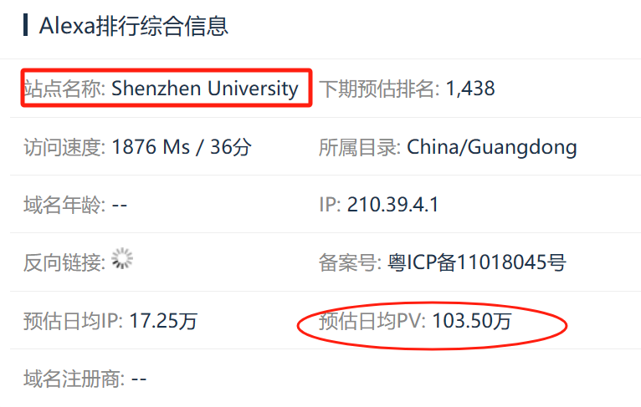

2.对调研网站的CSS进行分析
（1）查看2-3个主要页面的CSS源码（或CSS文件），使用概况的图表说明这些CSS选择器的内容及作用
页面1：深圳大学内部网的首页
对主页的CSS源码进行分析，得出：标签选择器（如body、p、br、input、textarea、select、 LEGEND、 FIELDSET等）主要定义了全局文字样式，包括颜色、字体、大小和行高。伪类选择器则调整了超链接的颜色和悬停效果。剩下的大多都是类选择器，其中具体有表单元素选择器、字体选择器、鼠标样式选择器、表格相关选择器、颜色选择器等。得到了以下图表概况。图表展示了不同CSS选择器的内容及其作用，以便深入了解网页样式的整体结构。这样的CSS结构设计有助于确保网站的一致性和美观性，提高用户体验。
选择器 | 作用描述
body,p,br,td,span | 设置文字颜色、字体、字体大小、行高
input,textarea,select,LEGEND,FIELDSET | 设置表单元素的字体、颜色、大小
.16 .14 .13 .9 | 定义特定字体大小
a | 设置超链接文字颜色
a:hover | 鼠标悬停时，改变超链接文字颜色
.tbhead .tbleft .tbbottom | 设置表格样式
.tbcolor1, .tbcolor2,tbcolor3… | 定义多个表格颜色
.fontcolor1, .fontcolor2,.fontcolor3… | 定义多个文字颜色
页面2：深圳大学内部网的校园网络页面
通过对校园网络页面的CSS源码进行仔细分析，得出：超链接选择器 a 控制了超链接的文字颜色为黑色，悬停时颜色变为橙色，并添加下划线。段落、换行和选择框通过 p, br, select 选择器使用“微软雅黑”字体，字体大小为14px，行高为190%。文本域 textarea 具有字体大小为13px和行高150%。表格单元格通过 td 选择器采用“微软雅黑”字体，字体大小为14px，颜色为黑色，行高为190%。输入框通过 input 选择器设置字体大小为14px。同时，特定类选择器如 .14、.9、.16、.18 定义了特定的字体大小。表格颜色的类如 .tbcolor1 和 .tbcolor2 分别定义了不同的背景颜色，而文字颜色的类如 .fontcolor3、.fontcolor5、.fontcolor4 定义了不同的文字颜色。这样的CSS结构旨在提供一致的样式，以改善用户体验和网站的整体视觉吸引力。最终得到了以下概览图表，详细展示了页面中使用的CSS选择器及其相应的属性和作用。
选择器 | 作用描述
p,br,select | 设置文字颜色、字体、字体大小、行高
input | 设置输入框字体大小
.14 .9 .16 .18 | 定义特定字体大小
a | 设置超链接文字颜色
a:hover | 鼠标悬停时，改变超链接文字颜色
textarea | 设置文本域字体大小和行高
.tbcolor1, .tbcolor2,tbcolor3… | 定义多个表格颜色
.fontcolor1, .fontcolor2,.fontcolor3… | 定义多个文字颜色
（2）要求调研的页面样式有一定复杂度，使用的CSS选择器类型超过2个，使用的样式属性超过10个（重复使用的相同属性，例如多个font视为使用了一个font属性）
统计我所调研的两个页面中的CSS选择器，有三种选择器，分别是：标签选择器、类选择器、伪类选择器。样式属性有color, text-decoration, font-family, font-size, line-height, border，cursor，background-image，background-repeat，background-position，background-attachment 和 background-color等12种样式属性。
（3）对网站整体的样式设计思路进行分析、评价
网站整体的样式设计时考虑到了：
①一致性与统一性： 网站整体样式设计中，通过一致地使用相同的字体、字号、颜色等样式，确保了页面元素之间的统一性。这有助于提升用户体验，使用户更容易理解和浏览网站内容。
②可读性与可访问性： 选择了较为清晰易读的字体，合适的字号和行高，提高了网站的可读性。这对于用户阅读文本内容以及浏览表格等信息至关重要。同时，颜色的搭配也需符合可访问性的原则，确保信息对所有用户都易于辨识。
③交互体验： 通过对超链接的悬停效果设计，提高了用户对可点击元素的感知，增强了用户与网站的交互体验。鼠标悬停时文字颜色的变化和下划线的添加为用户提供了直观的反馈。
④表格样式： 表格的样式设计考虑到了不同部分的背景颜色和字体颜色，使得表格在页面中更具有层次感，同时突出了重要信息。这种巧妙的设计可以帮助用户更容易理解和解读表格数据。
对网站整体的样式设计评价：
①简洁而有序：网站整体的样式设计显得简洁而有序，没有过多繁琐的元素，有利于用户集中注意力于主要内容。这符合现代网页设计的潮流，注重简约风格。
②反馈与互动：通过鼠标悬停时的变化，网站引入了一些微交互，增加了用户对页面元素的感知，提升了用户体验。但需要注意这类效果不宜过分，以免影响整体页面的简洁性。
综合来看，网站整体的样式设计体现了一些良好的设计原则，强调了一致性和可读性。然而，网站的设计很大程度上便利了深圳大学的在校师生。

3.调研过程中对Chrome开发者工具的使用心得
介绍Chrome开发者工具中（元素tab中的样式/计算样式/布局）这3个子tab的作用，并通过举1-2个小例子，简单介绍你在调研过程中，对Chrome开发者工具的使用心得。
在 Chrome 开发者工具的 "元素"（Elements）面板中，有三个子标签：样式（Styles）、计算样式（Computed）和布局（Layout）。以下是它们的作用及简单的示例：
①样式（Styles）：
作用：显示选定元素的所有 CSS 样式规则，包括应用的样式和来自样式表的规则。使用 Styles 窗格可以修改与元素关联的 CSS 样式。可以添加、启用和停用 CSS 类、添加或移除动态样式（伪类）、快速向样式规则添加背景色或颜色
示例：如果你在样式中更改元素的颜色或边框样式，实时预览将在页面上更新。我将深圳大学内部网的左上角logo的背景颜色从#950040修改为#009563，左侧页面本身的背景颜色实时地从红色变为绿色。
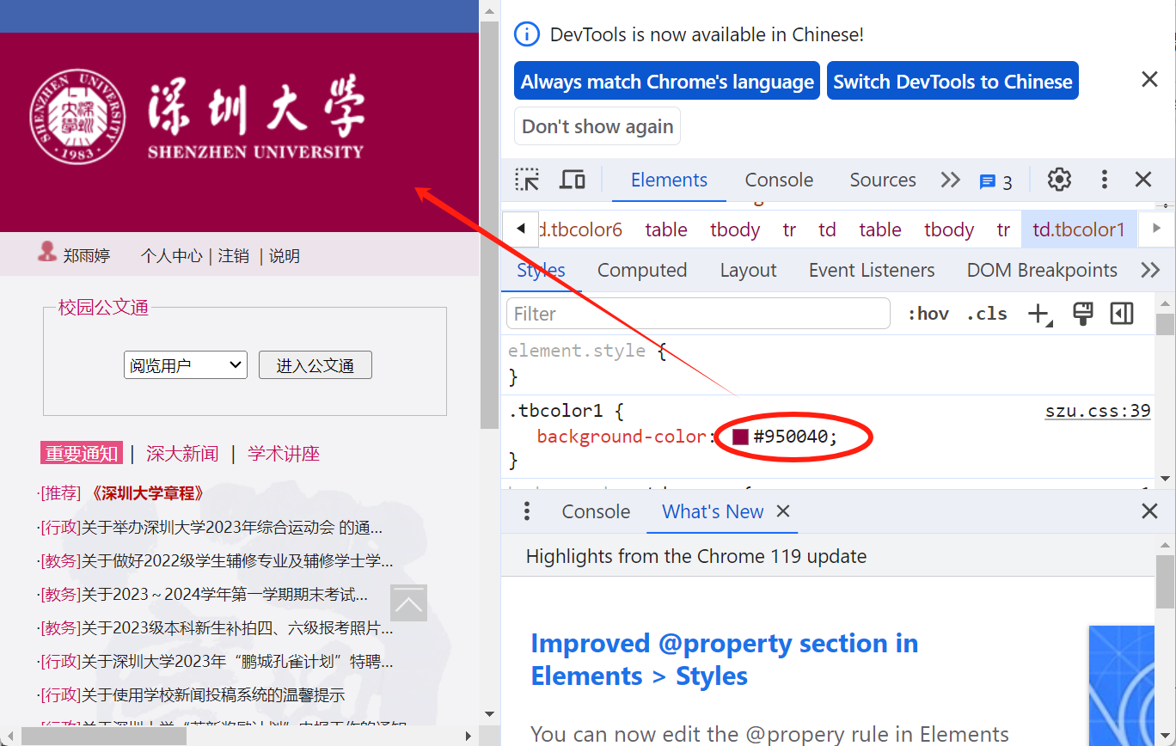
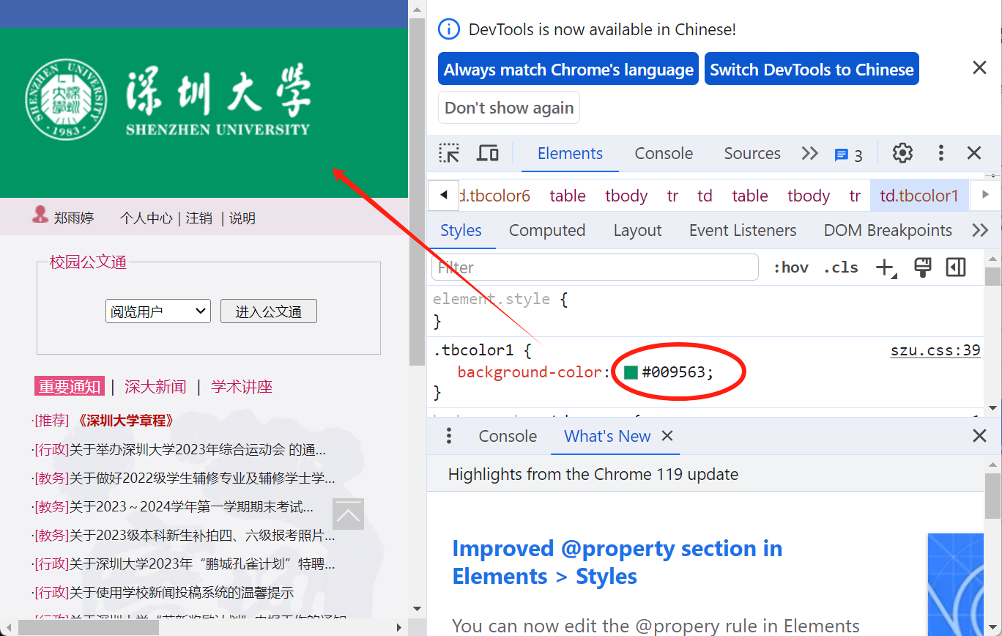

②计算样式（Computed）：
作用：通过这个标签查看所有应用于元素的样式，包括继承的样式和最终计算得到的样式。这对于了解页面上某个元素的确切样式非常有用。展示选定元素的最终计算样式，即所有应用于元素的样式的最终效果。
示例：选择页面上的校园公文通图层，可以看到Computed下展现出来该图层的所有CSS样式，包括Box模型的外边距、边界、填充、内容各个部分的宽度大小。底下耶展示出来该图层的其他CSS样式信息，包括边框的颜色、宽度、实线样式、图片的宽度、伸展方式、文本框的大小颜色、字体类型、字体大小……
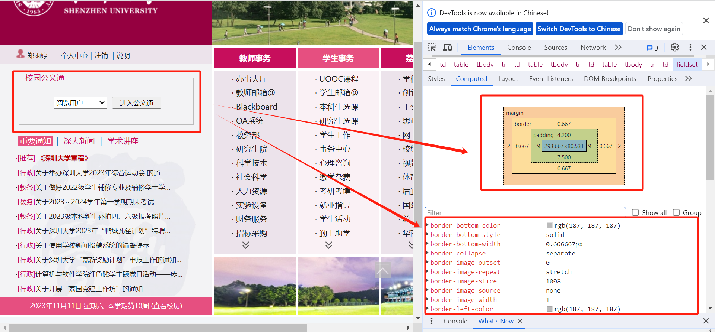
③布局（Layout）：
作用：显示选定元素的盒模型信息，包括宽度、高度、内边距、边框和外边距。但是是我的Chorme版主中将这些信息放在了Computed下，可以查看 Flexbox 和 Grid 布局的一些信息。
示例：深圳大学内部网没有未使用 Grid 布局或 Flexbox 布局。因为页面上的布局是通过传统的 CSS 布局方式实现的，而不是使用 Flexbox 或 Grid。传统布局可能包括块级布局、行内布局以及浮动等。
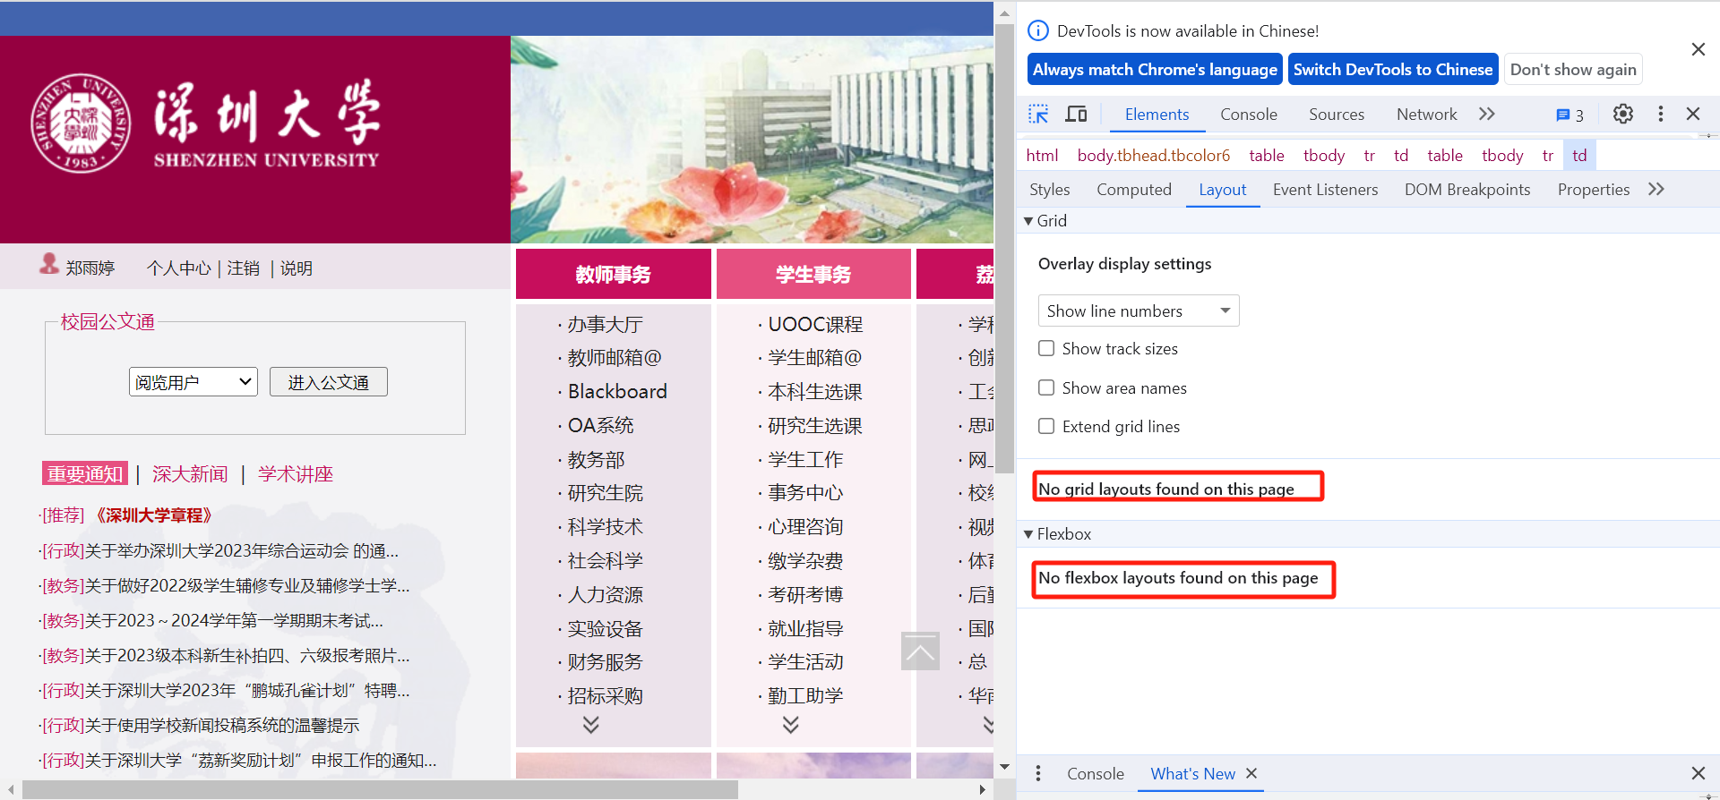
Chrome 开发者工具对于 Web 开发者来说是一个强大的工具。可以做到实时编辑和调试：开发者工具允许你在style面板中实时编辑 CSS，并立即查看更改的效果。这对于调试和快速迭代非常有用。总体而言，Chrome 开发者工具是一个强大的调试和性能优化工具集，为开发者提供了深入分析和调试 Web 页面的能力。

4.静态页面主题构思与设计实现
以“我喜欢的XXX”为主题，设计一个内容丰富、样式精美的静态页面，从多个侧面，详细介绍你喜欢的某个东西，尽量模仿你前面调研的网站，对你喜欢的这个东西进行介绍。
特别注意：
不要贴大篇幅的源码，连续的代码行不能超过20行。
不要贴大体积的图片，最后提交的文档不能超过20M。
我调研的深圳大学内部网，整体来说是一个三行二列布局模式。我想设计一个三行三列模式，来介绍我最喜欢的明星。第一行是header，用于显示页面的标题“我最喜欢的明——Taylor Swift”。第二行是main，是页面的主题，用于介绍TaylorSwiftly的详细信息，以及我为什么喜欢她。第三行是footer,用于显示页面的版权信息。
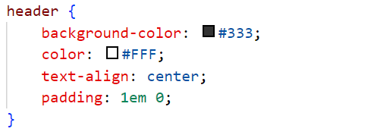
在CSS中用header标签选择器，创建一个具有深灰色背景、白色文本，文本居中对齐，上下留有一些内边距的 <header> 元素。用于网页的顶部部分，提供整体的标题标志或其他重要的页面信息。
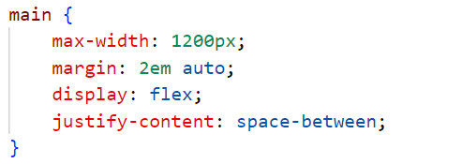
在CSS中用main标签选择器，创建一个 <main> 元素，其内容的最大宽度为 1200 像素，垂直方向上有一些外边距，水平方向上具有均匀分布的子元素。这用于网页的主要内容区域，灵活适应不同屏幕大小。
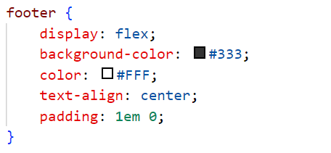
这在CSS中用footer标签选择器，是创建一个具有深灰色背景、白色文本，文本居中对齐，上下留有一些内边距的 <footer> 元素。这用于网页的底部，包含版权信息。她的背景颜色和header的背景颜色相同，使页面风格统一。
此时的页面如下：
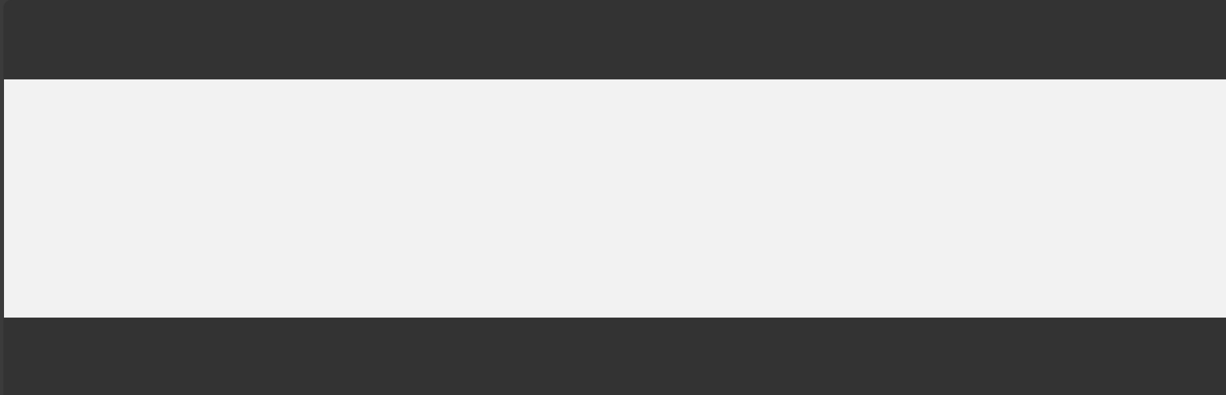
此时，已成功构建了网页的三行结构，为了进一步完善页面布局，我采用了在主体部分（main）创建多个卡片的方法。具体而言，我将中间白色部分分为三列，每一列都以一个卡片的形式呈现。这种布局设计使得页面更加整洁有序，同时提高了可读性和用户体验。每个卡片代表着网页的不同模块或内容，通过在一行放置三个卡片的方式，我有效地划分了主体区域，使得信息的组织更为清晰。
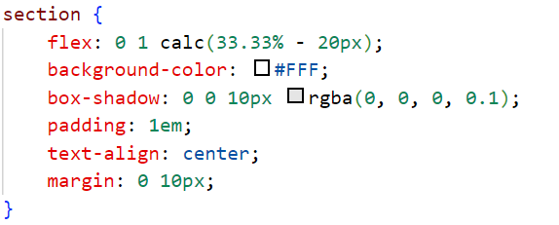
创建一个 Flex 容器中的子元素 <section>，这个子元素具有白色背景、阴影效果，内部文本居中对齐，左右各有 10 像素的外边距。这用于网页中的灵活布局，例如水平分布的卡片。在 Flex 布局中占据 1/3 的宽度，但允许根据需要缩小。这样，放三个卡片即课将中间分为三列。根据我要介绍的内容，我设计六个卡片，分别是:个人资料、音乐成就、外貌特点、为什么喜欢、演艺生涯及总结。
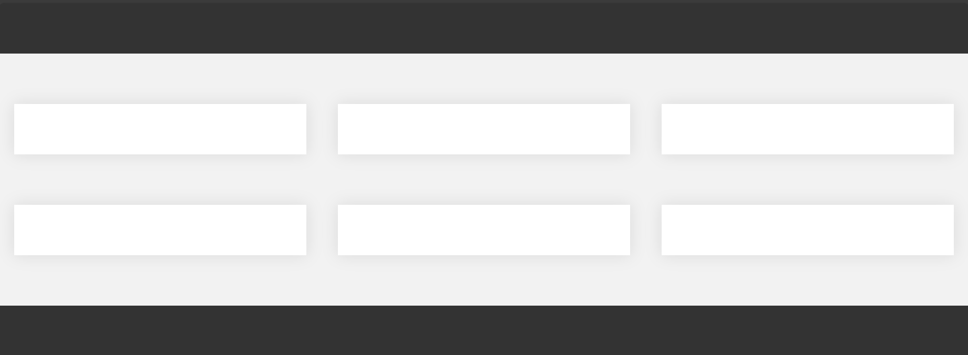
添加上文字之后：
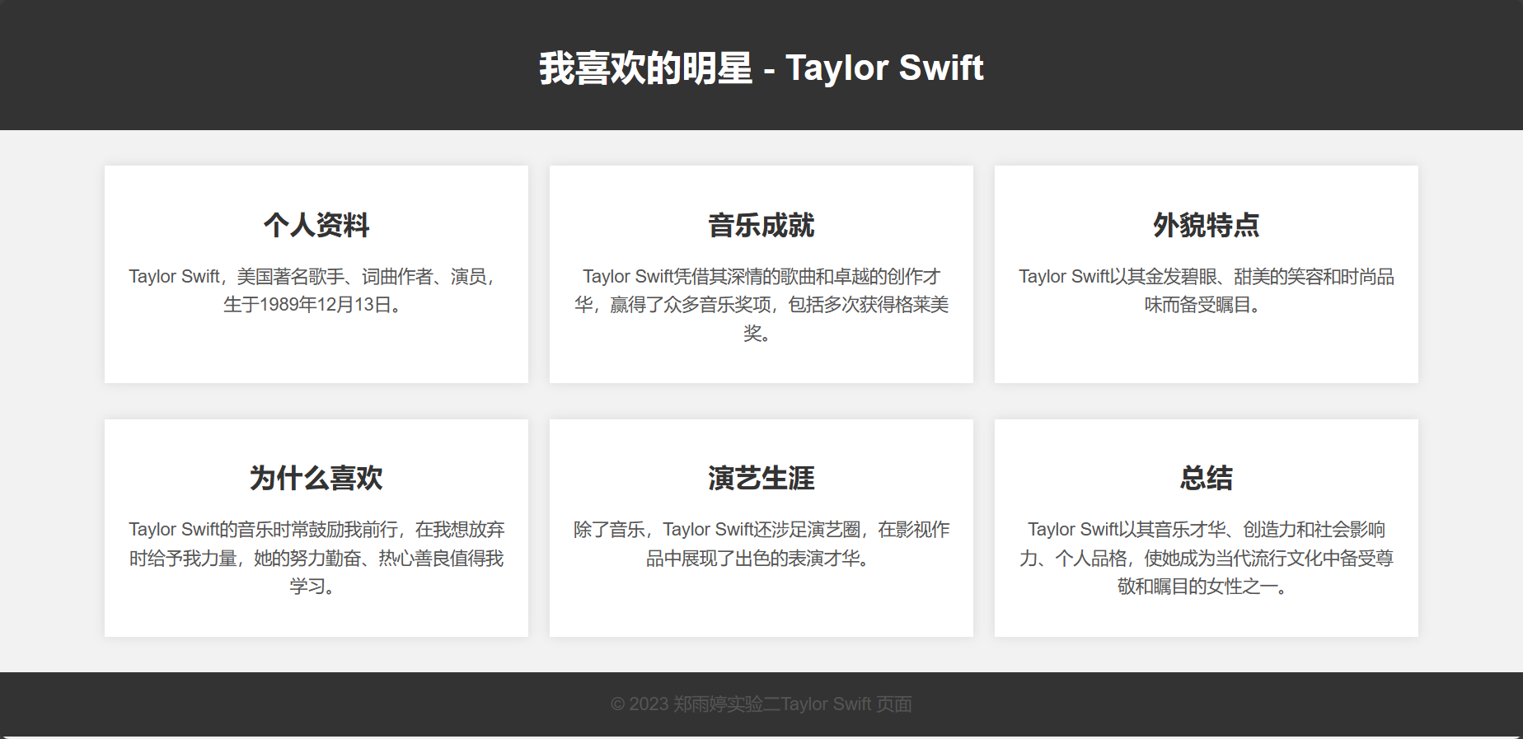
可以在页面顶部放上Taylor Swift的图片，为更生动地介绍我最喜欢的明星。在`header`选择器的声明中，运用了背景图片属性，将其URL设置为Taylor Swift的形象图片的地址。这个简单而巧妙的设计不仅使页面更具个性，也直观地展示了我对这位明星的喜爱。通过在页面的首部引入她的形象，我成功地为整个网页注入了更为个性化和引人注目的元素。这一设计不仅提升了页面的美观度，也为用户提供了更为直观和深入的了解体验。
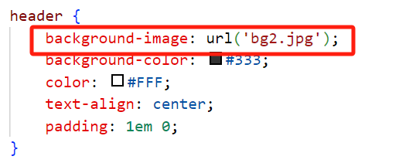
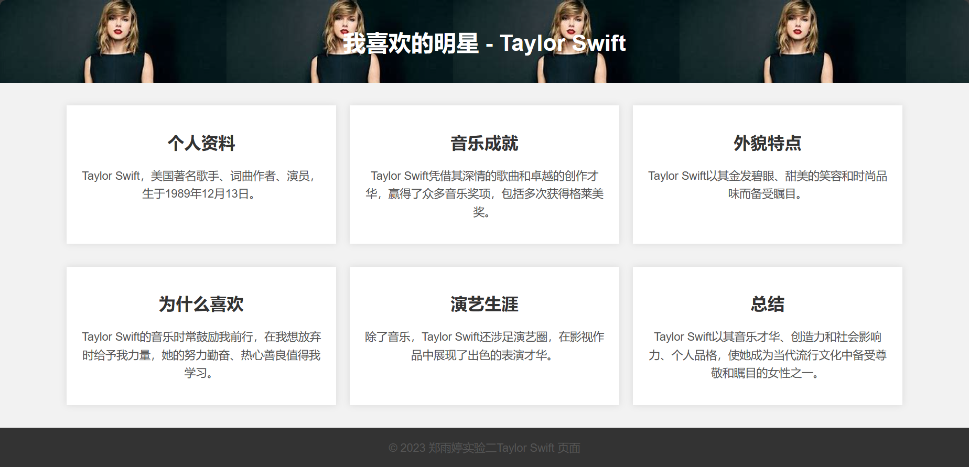
5.选择恰当场景，使用CSS设计实现至少一个有用、有趣的动画效果。
请说明你使用CSS做了什么动画效果，起到什么作用。
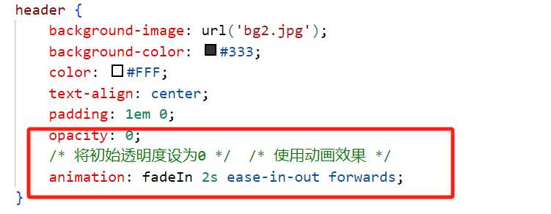
我将为 <header> 元素添加一个简单的动画效果，让背景图片在页面加载时产生淡入的效果。使用 CSS 中的关键帧 @keyframes，在 fadeIn 动画中，from 表示动画开始时的状态，to 表示动画结束时的状态。在这里，我们逐渐将 opacity 从 0 变为 1，实现淡入的效果。
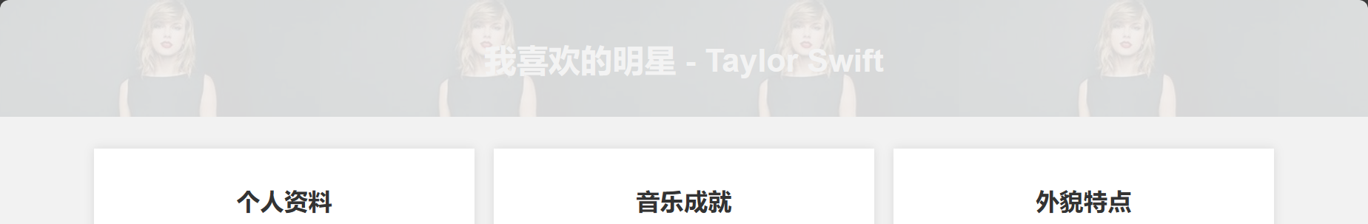
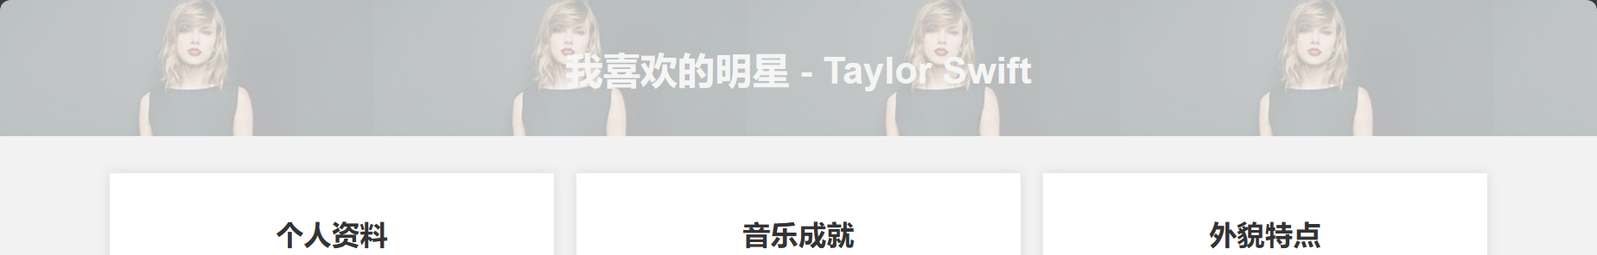
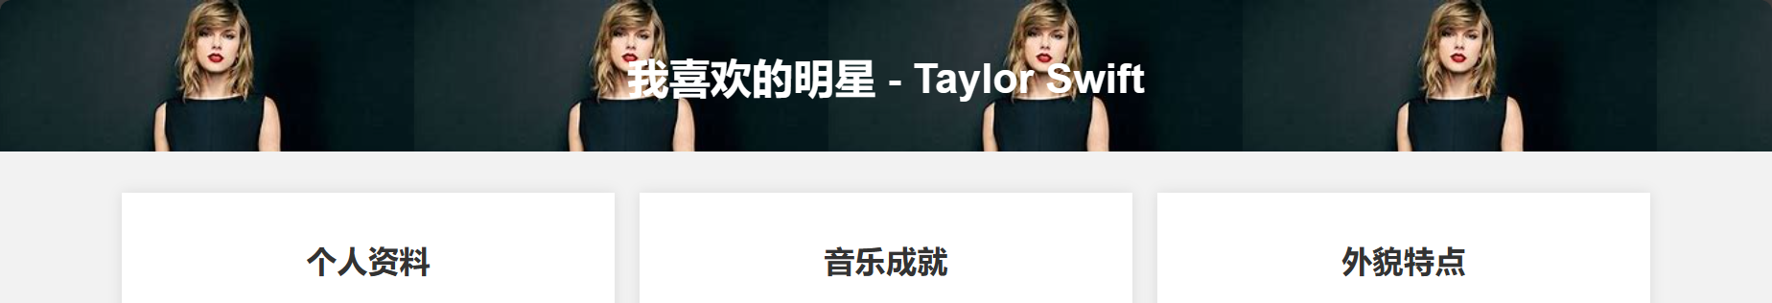
6.CSS选择器及属性声明
请使用列表的形式，列举你使用了几种不同的CSS选择器及属性声明。
CSS选择器 | CSS属性声明
Body | Background-color：#E5E5E5
body | font-family: 'Arial', sans-serif;
body | background-color: #F2F2F2;
body | padding: 0;
body | margin: 0;
header | background-image: url('bg2.jpg');
header | background-color: #333;
header | color: #FFF;
header | text-align: center;
header | padding: 1em 0;
header | opacity: 0;
header | animation: fadeIn 2s ease-in-out forwards;
main | max-width: 1200px;
main | margin: 2em auto;
main | display: flex;
main | justify-content: space-between;
section | flex: 0 1 calc(33.33% - 20px);
section | background-color: #FFF;
section | box-shadow: 0 0 10px rgba(0, 0, 0, 0.1);
section | padding: 1em;
section | text-align: center;
section | margin: 0 10px;
footer | display: flex;
footer | background-color: #333;
footer | color: #FFF;
footer | text-align: center;
footer | padding: 1em 0;
h2 | color
p | line-height: 1.6;
p | color: #555;
footer p | width: 100%;
footer p | margin: 0 auto;
共计：9个CSS选择器 | 共计：20个CSS属性

实验结论：
- 完成实验后，当你看到自己刚做完网站，你有何感想？
完成实验后，当我看到自己刚做完的网站，我有一些深刻的感想。
首先，我感到满足和自豪。通过设计和实现一个完整的网站，我不仅巩固了HTML和CSS的基础知识，还学到了如何结合这两者创建出吸引人的用户界面。看到自己构建的页面在浏览器中展现出来，感觉像是把创意变为现实，这种成就感是非常独特而美妙的。
其次，我认识到了设计的重要性。在实验过程中，不仅要考虑网站的功能和结构，还要注重页面的美感和用户体验。通过选择合适的颜色、字体、布局以及添加动画效果，我让页面更加生动有趣，这进一步加强了我对网页设计的认识。
总的来说，完成这个实验让我更深刻地理解了前端开发的过程，培养了我解决问题的能力，并激发了我对Web设计和开发的兴趣。这个经验不仅是知识的积累，更是对实际项目开发的一次有益的锻炼。

心得体会：
主要说明你对CSS的理解和整体感受。

通过完成这个实验，我对CSS有了更深刻的理解，并获得了一些有关网页样式设计的实际经验。以下是我对CSS的一些体会和感受：
①样式的重要性： CSS是网页设计的关键之一。合适的样式可以使页面更具吸引力，提升用户体验。我学到了如何通过选择合适的颜色、字体、布局等元素，打造一个统一、美观的页面。
②选择器的灵活运用：通过实际操作，我更灵活地使用了各种CSS选择器。了解如何准确选择并样式化特定的元素是构建页面的关键步骤，也是优化和维护代码的基础。
③动画效果：CSS动画为网页增添了交互性和生动感。我学到了如何使用关键帧和过渡来创建简单而有效的动画效果，提高用户对页面的关注度。
总的来说，通过实践，我不仅学到了更多CSS的技术知识，还提高了对网页设计的审美观和对问题解决的独立能力。这次实验是一个很好的学习经验，让我更深入地了解了前端开发中CSS的重要性和应用场景。
指导教师批阅意见：

成绩评定：

指导教师签字：蔡树彬
2023年11月13日

